八年级物理第五章 物体的运动 练习

1．给下列测量结果填上适当的单位：
(1)我国铁路两条平行铁轨间距离是1435_______；
(2)课本每张纸的厚度是0.073_______；
(3) 一个中学生的身高为1.65_______；
(4)人步行的速度为5.4_______；
(5)从一楼跑到三楼的时间为0.2_______；
(6)一节1号干电池高约0.06_______
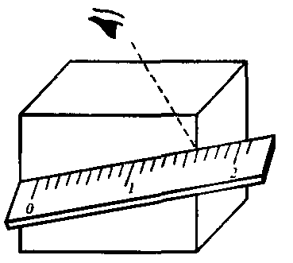
2．猎豹运动的速度可以高达40 m/s，合_______km/h，猎豹以这样的速度运动2 min，可以跑_______m．
3．指出图中用刻度尺测量物块长度的错误之处．
a．_________________；
b．_________________；
c．_________________．
4．如图所示，某同学测量一片完整树叶的长度，读数为_______cm，如图，刻度尺的分度值是_______，测得木块的长度是_______cm．
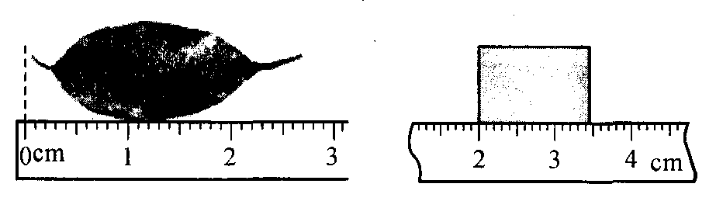
5．“祥云”火炬在泉州传递时，某火炬手跑完200 m路程用了80 s，他的平均速度为_______m/s，合_______km/h．
6．甲、乙两辆小车在平直的路面上向东运动，小明测出它们运动的路程和时间，并依据数据作出了相应的路程一时间关系如图所示，由图知小车甲做_______运动，速度大小为_______m/s．若以甲为参照物，乙车向_______运动．
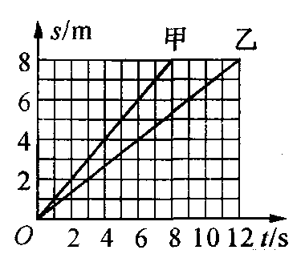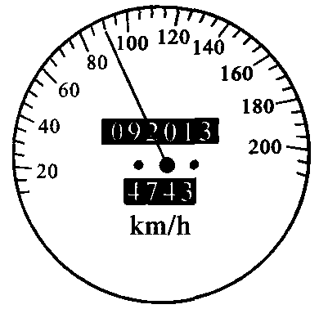
第6题 第7题
7．沪蓉西高速恩施段建成通车后，小强一家驾车外出旅游，汽车即将进入某隧道时，小强从隧道入口上方的标示牌得知隧道全长12 km，兴奋的小强特意观察了汽车速度计，如图所示，这个示数反映的是汽车的_______速度．如果保持这个车速通过此隧道，则需时间为________min．
8．小明想探究足球滚动的快慢和什么因素有关：
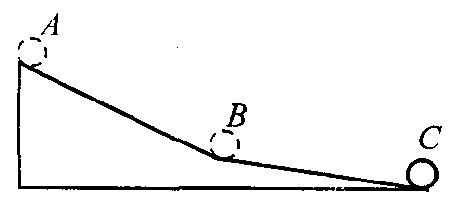
(1)小明想到自行车轮胎充气不足时很难骑快，于是猜想：足球充的气越足，滚动就越_______．
(2)如图所示，小明在一处斜坡上进行实验，他测出足球在A
处从静止释放，滚动10 m到B处所用的时间为8 s；将足球
用球针放掉一些气后，在B处从静止释放，测出足球滚动10 m
到C处所用的时间为14 s．小明在实验时需要用到的测量工具有秒表和_______．
(3)足球在AB段的平均速度为_______m/s．
4)小明实验中存在不足之处，请你指出一点：____________________________．
9．如图为一小球从A点沿直线运动到F点的频闪照片，若频闪照相机每隔0.2 s闪拍一次，分析照片可知小球从A点到F点做的是_______运动（选填“匀速直线”或“变速直线”）．小球从B点到F点的平均速度是_______m/s．
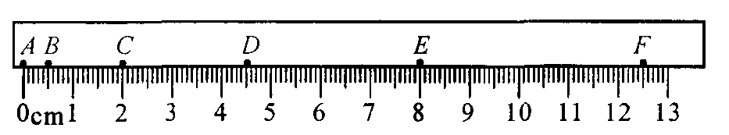
10．下列有关长度单位的换算过程正确的是( )
A．9.2 m＝9.2×100＝920 cm
B．9.2 m＝9.2 m×100＝920 cm
C．9.2 m＝9.2×100 cm＝920 cm
D．9.2 m＝9.2m×100 cm＝920 cm
11．用刻度尺测量物理课本的长，以下哪个是产生误差原因 ( )
A．刻度尺没有跟课本的长边平行
B．刻度尺没有紧贴课本
C．读数时，最小刻度的下一位数值估计不准确
D．观察刻度尺时，视线没有跟刻度尺尺面垂直
12．某同学在测量一物体的长度时，记录的正确的结果是1.273米，那么他使用的刻度尺的最小刻度值是 ( )
A．毫米 B．厘米 C．微米 D．分米
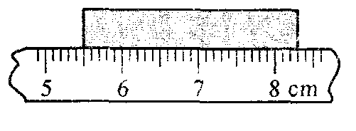
13．如图是小明用刻度尺测量一条形金属片长度的情形，该刻度尺的分度值和金属片的长度分别是 ( )
A．1 cm、5.50 cm B．1 cm、8.30 cm
C．1 mm、8.30 cm D．1 mm、2.80 cm
14．测量一个圆柱体的直径，如图所示的几种测量方法中，正确的是 ( )
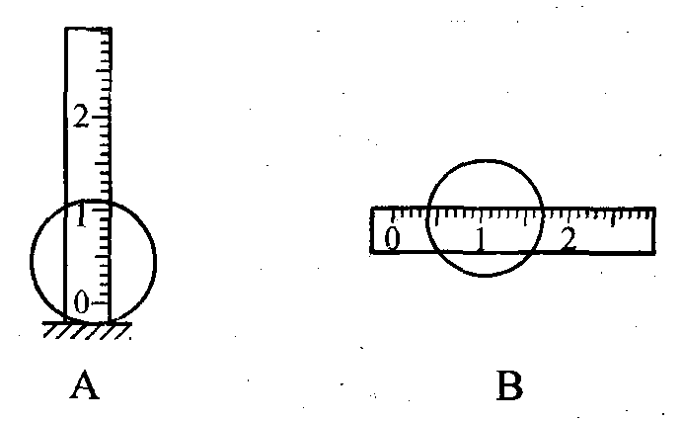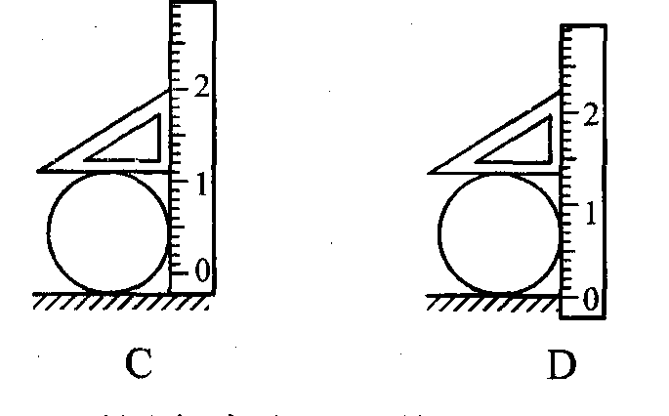
15．可以用图象来表示物体的运动状态，如图所示，则表示物体运动速度相同的是 ( )
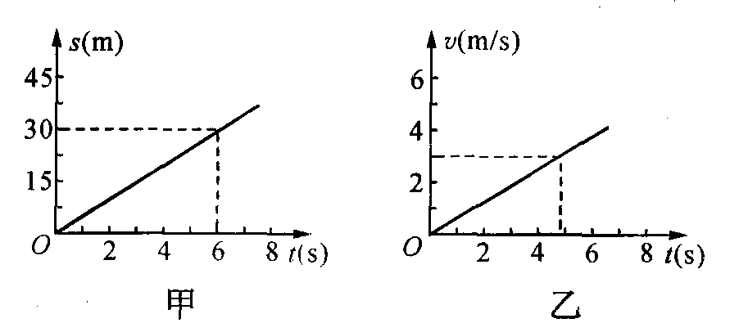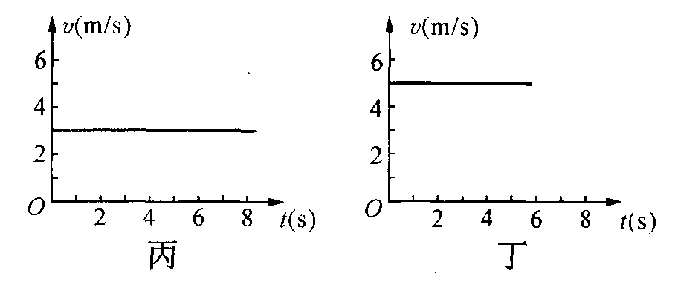
A．甲乙 B．甲丁 C．乙丙 D．丙丁
16．你一定听说过《龟兔赛跑》的寓言故事吧？乌龟和兔子同时从起点跑出，兔子在远远超过乌龟后，便骄傲地睡大觉．当它睡醒后才发现：乌龟已经爬到了终点．关于这个赛跑过程，下列说法正确的是 ( )
A．兔子始终比乌龟跑得快
B．只有选地面为参照物后，才能说乌龟是运动的
C．兔子在睡觉时肯定是静止的
D．乌龟的平均速度比兔子的平均速度大
17．一个物体沿平直公路第1s运动了10 m的路程，第2s、第3s所通过的路程都是10 m，那么该物体在3s内的运动 ( )
A．一定是匀速直线运动
B．一定是变速直线运动
C．可能是匀速曲线运动
D．可能是匀速直线运动
18．关于运动和静止，下列说法正确的是 ( )
A．加油机在空中给受油机加油时，它们是相对静止的
B．卡车和联合收割机收割庄稼时，它们是相对运动的
C．两辆赛车在赛道上行驶时，它们是相对静止的
D．“天宫一号”与“神舟八号”在对接时，它们是相对运动的
19．如图所示，轿车从某地往南宁方向匀速行驶，当到达A地时，车内的钟表显示为10时15分；到达B地时，钟表显示为10时45分，求：
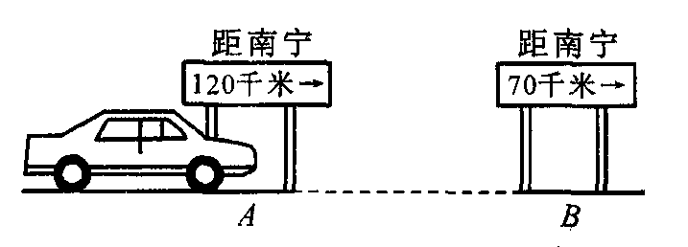
(1)轿车从A地到B地的速度．
(2)若轿车仍以该速度继续匀速行驶，从B地到达南宁需要多长时间．

20．如图所示，用A、B两刻度尺测同一木块的边长，就分度值而言，_______尺精密些，就使用方法而言，_______不正确．
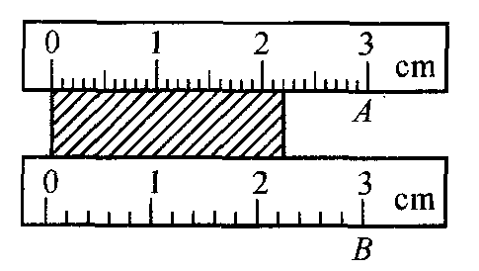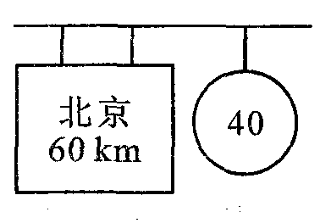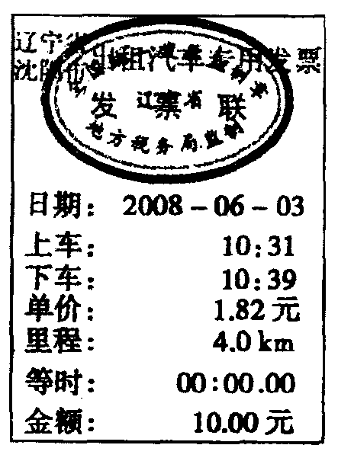
第20题 第21题 第22题
21．小聪一家去北京旅游，在北京市郊公路的十字路口，他看到图所示的交通标志牌，标志牌上的数字“40”表示的意思是_______，汽车在遵守交通规则的前提下，从此标志牌处匀速到达北京，最快需要_______h．
22．目前，沈阳市的出租车统一使用车载计价器打印发票．如图所示是一张乘车发票，该车在这段时间内行驶的平均速度为_______km/h．
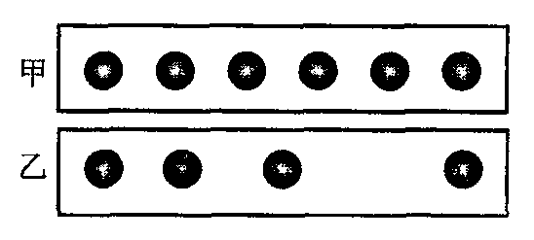
23．2012年4月28日，苏州轨道交通一号线正式开通试运营．一号线起点位于苏州吴中区木渎站，终点为工业园区钟南街站，共二十四站，横跨苏州六个区，全程约26 km，列车全程行驶总时间约为45分钟．列车全程行驶的平均速度约为_______ km/h，坐在行驶列车上的乘客相对于车站是_______，相对于车是_______（选填“静止”或“运动”）的．
24．用“频闪摄影”可记录物体相隔同样
时间的不同位置，如图所示是甲、乙两个网球运动时的频
闪照片．甲中相邻两位置距离相等，由照片可知，_______
球做匀速直线运动，_______球的速度越来越大（选填“甲”
或“乙”）．
25．人坐在橡皮筏上随湍急的河水漂流，人相对河岸是_______的，相对_______是静止的．
26．杭州湾跨海大桥于2008年5月1日通车，
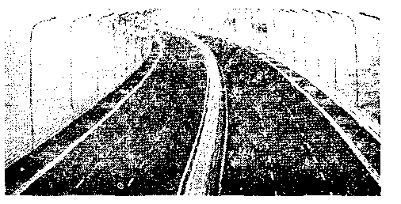
大桥全长36km，是目前世界上最长的跨海大桥（如图）．爸
爸驾车带小明去感受大桥的风采，如果小车以72km／h的速
度匀速通过大桥，所需的时间是_______h．爸爸问小明：
“为什么我看到桥两边的路灯都往后退呢？”小明说：“这是
因为你选择了_______为参照物．”
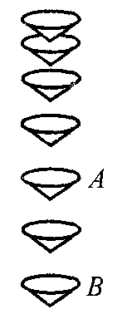
27．有一段用固定镜头拍摄的一列武广高铁动车组视频，小田通过播放该视频来测算机车运行速度，已知机车长度是s，测算的步骤如下，请将步骤C补充完整，并排列测算步骤的合理顺序_______（填字母）．
A．记下机车头到达观测点的时刻．
B．计算整列车通过观测点所用时间t．
C．在画面上选择一_______．
D．利用v＝s/t计算出机车运行的速度．
E．记下机车尾到达观测点的时刻．
28．在课外实践活动中，用闪光照相机探究纸锥竖直下落的运动情况，照相机
每隔0.2 s曝光一次．
(1)小芳所在的兴趣小组拍下的照片如图所示，由此可以判断纸锥下落的速度变
化情况是_______（选填“不变”“先变大后不变”或“一直变大”）．若测得纸锥
在A、B两位置间的实际距离为6.40 cm，则此过程中，纸锥的速度为_______m/s．
(2)小组间交流时，发现不同小组测得纸锥下落的最大速度不同．
①请你猜想影响最大速度的因素可能是_______（写出一个影响因素）．
②为了验证你的猜想，简要的做法是_____________________．
29．2001年第47届世乒赛，国际乒联做出重大改革：为了增加乒乓球的可观赏性，将乒乓球改为“大球”，这里所说的“大球”是把乒乓球的直径增加了 ( )
A．2 cm B．2 mm C．2um D．2 dm
30．甲、乙两同学在平直的马路上骑车匀速前进，甲同学的速度比乙同学的大，以下说法中正确的是 ( )
A．甲运动的路程比乙长
B．甲运动的时间比乙短
C．运动相同的路程甲用的时间比乙长
D．在相同的时间内甲运动的路程比乙长
31．P、Q是同一直线上相距12米的两点，甲从P点、乙从Q点同时沿直线相向而行，它们运动的s－t图象如图所示，分析图象可知 ( )
A．甲的速度小于乙的速度
B．经过3秒，甲、乙相距4米
C．乙到达P点时，甲离Q点6米
D．甲到达Q点时，乙离P点2米
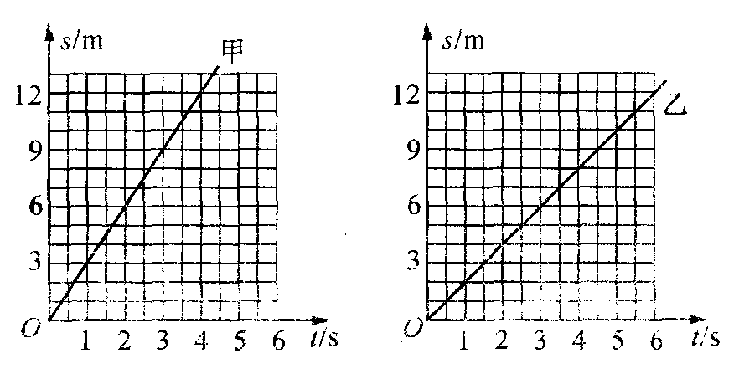
32．用斜面和滑块做“测物体的平均速度”实验，当滑块自顶端出发时开始计时，滑至斜面底端时停止计时，如图所示．此过程中，滑块的平均速度是 ( )
A．10 cm/s B．9 cm/s C．8 cm/s D．7 cm/s
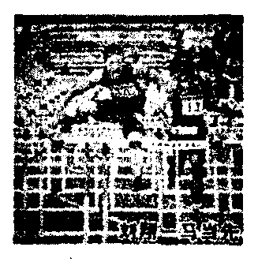
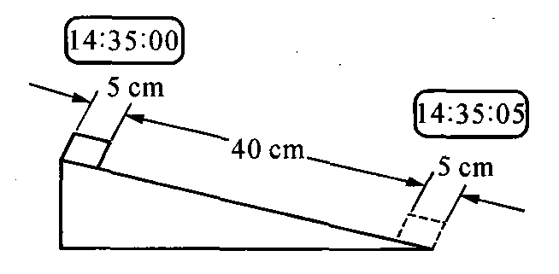
33．2012年国际田联110 m栏比赛中，刘翔以12秒97破赛会纪录夺得冠军．如图所示是刘翔在跨栏时的情景，若说赛场的主席台是运动的，可选的参照物是 ( )
A．刘翔 B．看台上坐着的观众
C．地面 D．刘翔前方立着的栏
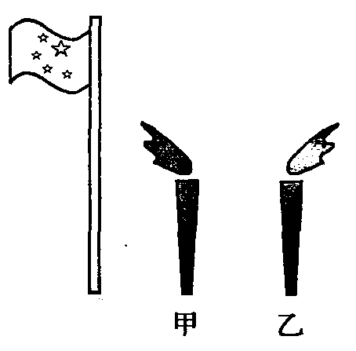
34．在2008北京奥运圣火传递活动中，现场某记者同时拍下了固定在地面上随风飘动的旗帜和附近的甲、乙两火炬照片，如图所示，根据它们的飘动方向，可以判断下列说法正确的是 ( )
A．甲火炬一定静止
B．甲火炬一定向右运动
C．乙火炬一定静止
D．乙火炬一定向左运动
35．在火车站，通常可以看到列车运行时刻表，
下图为南京至上海的T733次列车运行时刻表：
根据列车运行时刻表回答下列问题：
(1)南京至苏州的平均速度是多少？
(2)全程的平均速度是多少？
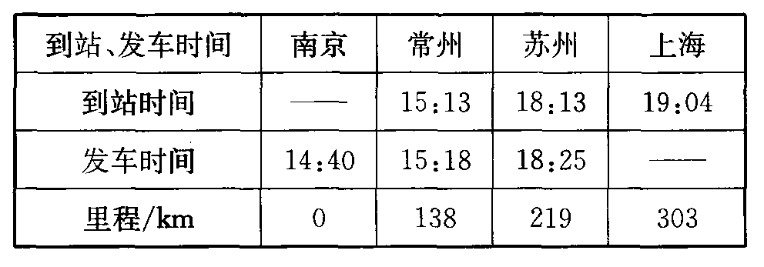

36．某人在100 m短跑的跑道上步行，要用80 s由起跑线步行到终点，他的运动可以认为是匀速直线运动，
求：(1)他的步行速度应为多少？
(2)如果他在最初20 m以0.8 m/s的速度做匀速运动，但通过跑道全程的时间还是80 s，那么在余下的路程他做匀速运动的速度是多少？

37．如果用单位路程所用的时间来表示运动的快慢，速度的单位可以是s／m，那么 ( )
A．100 s／m比10s／m快 B．0.2 s／m比5s／m快
C．2 s／m与1 m/s一样快 D．10 s/m比0.1s／m快

参考答案
1．(1) mm (2)cm (3)m (4) km/h (5)min (6)m 2．144 4800 3．零刻度线没有和物体一端对齐 尺没有放正 视线没有和尺垂直 4．2. 78 1mm 1.45 5． 2.0 9 6．匀速 1 西 7．即时 8 8．(1)快 (2)刻度尺 (3)1.25 (4)没有控制两次在同一个斜面上滚落 9．变速直线 0.15 10．C 11．C 12．B 13．D 14．D 15．B 16．D 17．D 18．A 19． (1) 100km/h 0.7 h 20．A B 21．限速40 km/h 1.5 22．30 23．34.67 运动 静止 24．甲 乙 25．运动 橡皮筏 26．0.5 汽车 27．观察点CAEBD 28．(1)先变大后不变 0.16 (2)①纸锥的面积（纸锥的重） ②取不同面积的纸锥在同一环境中的同一高度静止下落，比较落地的时间是否相同 29．B 30．D 31．C 32．B 33．A 34．D 35．(1)61.7 km/h (2)68.866 km/h 36.(1)1.25 m/s (2)1.45 m／s 37．B

